
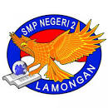
PEMERINTAH KABUPATEN LAMONGAN
SMP NEGERI 2 LAMONGAN
Jalan Veteran No. 3 Lamongan, (0322) 62212
Telepon (0322) 321490, Pos-el: smpnegeri2lmg@gmail.com
Laman : smpn2lmg.sch.id

SURAT REKOMENDASI
No : 422.2.1/651.1/413.101.C.20/2026
Yang bertandatangan di bawah ini:
Nama : SUJARNO, S.Pd., M.Pd
NIP : 196703201990031010
Jabatan : Kepala Sekolah
Nama Satuan Pendidikan : SMP Negeri 2 Lamongan
Dengan ini menerangkan dengan sebenarnya bahwa:
Nama : ACH. CHANIFUDDIN FANANI, S.Pd.
NIP : 199108262020121007
NUPTK : 9158769670130183
Jabatan : Guru Mata Pelajaran Informatika

Adalah benar-benar pendidik aktif di SMP Negeri 2 Lamongan dengan rincian status keaktifan sebagai berikut:
- Terdaftar aktif pada pangkalan Data Pokok Pendidikan (Dapodik) Kemendikdasmen serta memiliki NUPTK yang aktif.
- Pada Tahun Ajaran 2026/2027 secara aktif mengajar dengan pembagian tugas sebagai berikut:
- Mata Pelajaran: Informatika Kelas yang Diampu: Kelas IX A s.d. IX H
- Mata Pelajaran: KKA Kelas yang Diampu: Kelas VII H s.d. VII K
- Diberikan penugasan resmi untuk mewakili sekolah pada Sayembara Pembuatan Bahan Ajar Digital (Festival Biru Putih Tahun 2026) Direktorat SMP Kemendikdasmen dengan karya inovasi: 1) Lab Perakitan Komputer (Kategori Lab Maya) dan 2) Media Pembelajaran Interaktif: Sistem Komputer (Kategori Media Interaktif).
Demikian surat keterangan dan penugasan ini dibuat untuk dipergunakan sebagaimana mestinya sebagai bukti pemenuhan kelengkapan administrasi Festival Biru Putih Tahun 2026.

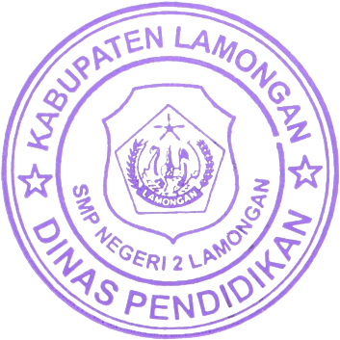
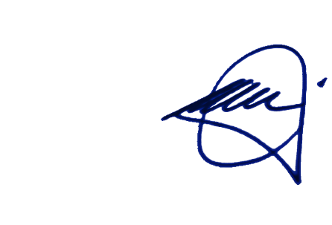
Lamongan, 25 September 2026
Kepala Sekolah

SUJARNO, S.Pd., M.Pd
NIP 19670320 199003 1 010

